**SIMPOSIO INTERNACIONAL DE CONSTRUCCIONES UCLV – Cuba 2021**

**DIAGNOSTICO SOBRE EL ESTADO DE DETERIORO DEL ACERO DE LAS COLUMNAS DE UNA UNA NAVE DE LA EMPRESA ELECTRICA.**

***DIAGNOSE ON THE STATE OF DETERIORATION OF THE STEEL COLUMN OF A SHIP OF THE ELECTRIC COMPANY.***

Dr. Santiago V Sánchez Pérez 1[santiago@uclv.edu.cu](mailto:santiago@uclv.edu.cu)

Dr. C.T. Gilberto J. Quevedo Sotolongo 2 [quevedo@uclv.edu.cu](mailto:quevedo@uclv.edu.cu)

Dr. Luis O. Ibáñez Mora 3 [ibañez@uclv.edu.cu](mailto:ibañez@uclv.edu.cu)

1Profesor Titular, Departamento de Ingeniería Civil, Facultad de Construcciones, Universidad Central “Marta Abreu” de las Villas,

2Profesor Titular, Departamento de Ingeniería Hidráulica, Facultad de Construcciones, Universidad Central “Marta Abreu” de las Villas,

3Profesor Titular, Departamento de Ingeniería Hidráulica, Facultad de Construcciones, Universidad Central “Marta Abreu” de las Villas,

**RESUMEN**

En nuestro país el empleo de columnas construidas con planchas de acero es poco común en construcciones sociales, sin embargo, ellas pueden encontrarse en algunas naves del sector económico, la mayoría de ellas fueron construidas hace mucho tiempo, por lo que requieren de un ocasional mantenimiento o restauración, cosa que muchas veces no se realiza por lo que gran parte de ellas pueden presentar mal funcionamiento debido al deterioro del material, tal es el caso de las columnas de una de las naves de la empresa eléctrica, en la cual sus columnas de acero, que constituyen uno de sus elementos resistentes principales presentan cierto grado de deterioro, debido a: su cercanía al mar, la falta de protección o alto grado de exposición a un ambiente altamente agresivo, la falta de mantenimiento, y la aplicación constante de grandes cargas tecnológicas debido a su funcionabilidad.

En el trabajo se realizó**:** Un diagnóstico del estado físico mecánico de las columnas conformadas por planchas de acero, La modelación geométrica y el análisis estructural de dichas columnas, así como, la revisión de la capacidad portante de las mismas.

**Palabras Claves:** Diagnostico; Materiales; Corrosión; Deterioro; Capacidad estructural.

SUMMARY

In our country the employment of built columns with steel plate is not very common in social constructions, however, they can be in some ships of the economic sector, most of they were built a long time ago, for what, they require of an occasional maintenance or restoration, thing that many times are not carried out, for that, great part of them can present bad operation due to the deterioration of the material, such it is the case of the columns of one of the ships of the electric company, in which their steel columns that constitute one of their main resistant elements present certain grade of deterioration, due to: their proximity to the sea, the protection lack, or high exhibition grade to a highly aggressive atmosphere, the maintenance lack, and the constant application of big technological loads due to their functionality.

In the work was carried out: A diagnosis of the mechanical physical state of the columns conformed by steel plate, The geometric modelatión and the structural analysis of this columns, as well as, the revision of their resistance capacity.

Key words: Diagnose; Materials; Corrosion; Deterioration; Structural capacity.

***INTRODUCCIÓN:***

Los elementos estructurales con cierto tiempo de explotación debido al normal deterioro y envejecimiento de sus materiales, requieren de un constante y continuo mantenimiento para que puedan continuar funcionando después de un periodo largo de haber sido construidas, más aun, cuando estas edificaciones se encuentran en un ambiente muy agresivo debido a su cercanía al mar, y son sometidas a grandes cargas verticales, permanentes y tecnológicas de carácter constante. Ese es el caso de una nave de la empresa eléctrica situada en la costa villaclareña, y en la cual se produjeron asentamientos diferenciales y fisuras en la losa del piso intermedio, aspectos que eran necesarios revisar para verificar si comprometían el correcto funcionamiento de la nave, y si fueron provocados por el deterioro del acero que conforman las columnas, y la consecuente pérdida de la capacidad resistente de las mismas.

Para la realización de este trabajo la empresa eléctrica Villa Clara solicitó al Centro Internacional de La Habana, S.A, CIH, los servicios científico técnicos profesionales de los especialistas del CIDEM de la Facultad de Construcciones de la Universidad Central “Martha Abreu” de las Villas para realizar un estudio que incluyera el “Análisis estructural y la valoración de las patologías de los elementos estructurales de la nave, con el objetivo de establecer las medidas que deben ser tomadas de forma inmediata para evitar posibles fallos de los elementos estructurales y/o un mal funcionamiento de la nave.

Para la realización de esta tarea nos auxiliamos de una de las herramientas CAE, herramienta que además de facilitar la confección del modelo geométrico de la edificación, también permite integrar sus propiedades, condiciones a las que está sometido, materiales, etc. permitiendo calcular cómo va a comportarse la estructura en la realidad, en aspectos tan diversos como: deformaciones, resistencia, características térmicas, vibraciones, etc.

En la actualidad es normal el empleo de softwares profesionales (con la integración del cálculo por elementos finitos (Finite Element Analysis" - FEA) junto con el dibujo asistido por ordenador (Computer Aided Design" - CAD), con el objetivo, siempre, de reducir los tiempos de proyecto o de puesta de producto en el mercado. De esta manera, se consiguen importantes ventajas como la eliminación de pruebas innecesarias en prototipos, ahorro de tiempo y dinero, aumento en la percepción de la respuesta a la carga de fatiga del producto y optimización del diseño a fatiga.

Si el modelo geométrico de la edificación está bien confeccionado, es decir, si representa fielmente a la estructura real se pueden realizar un sinnúmero de pruebas o ensayos virtuales que posibiliten estudiar y validar las causas que propician las patologías, estudiar situaciones de explotación que no se han analizado previamente, y a su vez, dictaminar las posibles variantes de solución. Todo lo anterior posibilita abaratar considerablemente los estudios de diagnóstico de las estructuras ya que se explotan al máximo las bondades de la modelación siempre y cuando exista una buena correspondencia entre la estructura real y el modelo geométrico de la edificación, y, como es lógico, contraponiendo el modelo con respecto a una respuesta física.

***DESARROLLO:***

Para la realización del trabajo los especialistas del CIDEM, se plantearon las siguientes tareas:

1. Estudio general de la problemática y definición de las actividades a realizar.
2. Levantamiento geométrico de las naves.
3. Levantamiento de las patologías de la edificación y establecimiento de las hipótesis iniciales.
4. Modelación de la geometría de la nave.
5. Modelación de los materiales que conforman los elementos estructurales de la nave.
6. Modelación de los estados y de las combinaciones de cargas.
7. Valoración de los resultados de las corridas del modelo.

**Modelación numérica de la nave:**

Con el objetivo de estudiar la respuesta de la estructura de la nave bajo la acción de las cargas actuantes en términos de esfuerzos, giros, y de desplazamientos, se confeccionó un modelo con los principales factores que influyen en el comportamiento de la misma, mediante el empleo del software profesional ***STAAD Pro 2008***.

**Modelación geométrica:**

Para la confección del modelo geométrico de la estructura se tuvieron en cuenta las dimensiones de los diferentes elementos estructurales que conforman cada una de las partes de la edificación, entre los cuales se pueden mencionar: Los pilotes, la losa de hormigón armado de cimentación, las columnas de acero, y la losa de hormigón armado de piso intermedio.

Para el análisis de las columnas se empleó el STAD Pro v. 8, software de avanzada y de uso profesional el cual esta implementado sobre la base del método de los elementos finitos (MEF). La utilización de dicho software posibilita apreciar de forma visual a través de los tonos policromáticos y a la escala que se prefiera, la propagación de los estados tensionales que tienen lugar en el interior de los elementos estructurales.

Con el software antes mencionado se confecciono un modelo en 3D de la estructura principal del bloque No 1. El proceso de modelación consto de varias partes las cuales se detallan a continuación.

***Modelo geométrico*:**

A partir de la información de campo recogida durante la primera visita realizada a la nave, y la obtenida en la revisión de los planos y documentos suministrados por los profesionales que nos atendieron, se confecciono el modelo geométrico de la edificación teniendo en cuenta las dimensiones globales o generales de la obra, las dimensiones de las secciones transversales de los elementos estructurales, así como, de las uniones entre dichos elementos estructurales, y de la estructura con la tierra, quedando el modelo según se ilustra en la figura 1.

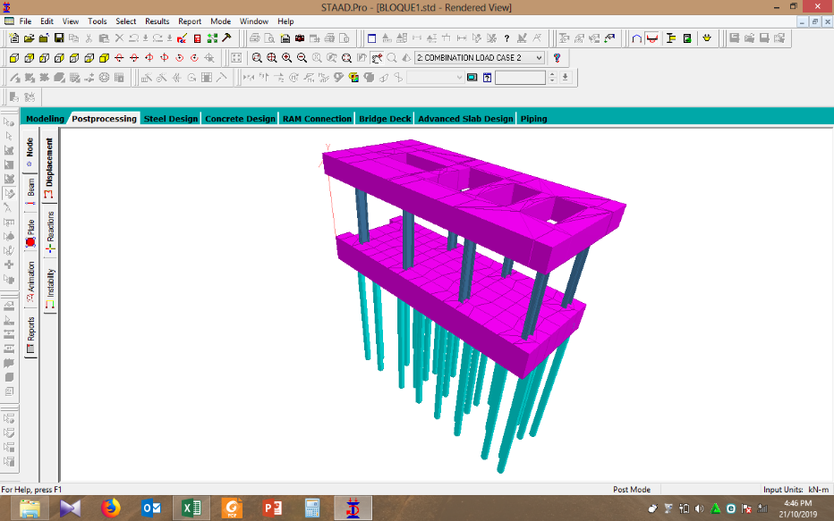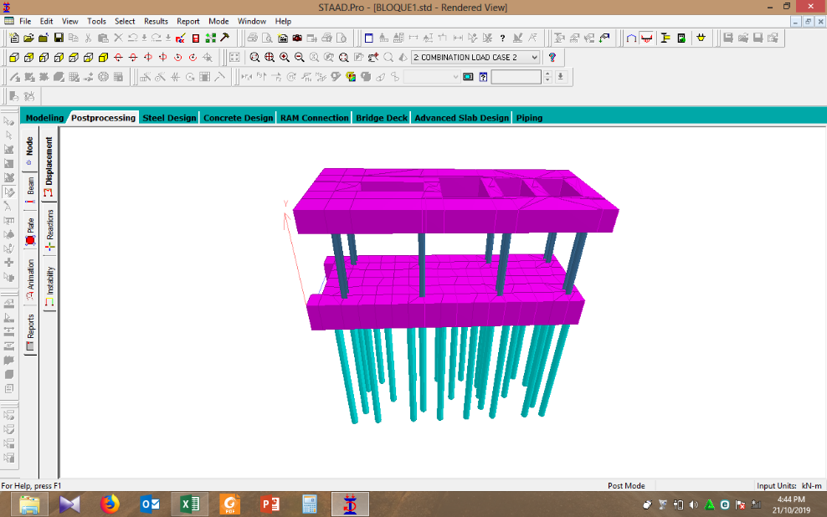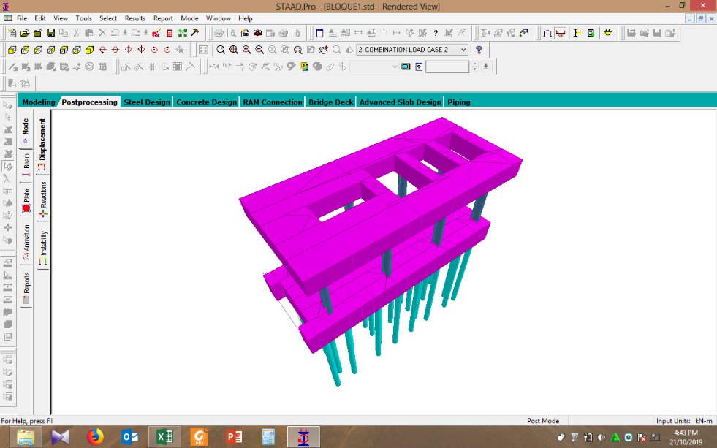

Figura 1 Modelo general, Fuente: elaboración propia

En la figura que se muestra a continuación, figura 2, aparecen las secciones transversales conformadas con placas de acero de los tres tipos de columnas que forman parte de la estructura.



a) Sección SI b) Sección S II y SIII c) Sección SIV

Figura 2 Secciones transversales de las columnas de acero (ver anexos), Fuente: elaboración propia

A continuación, se presenta la tabla 1con los datos geométricos de las secciones transversales de las columnas empleadas en el modelo.

Tabla 1 Propiedades geométricas de las columnas, Fuente: elaboración propia

|  |  |  |  |  |  |  |  |
| --- | --- | --- | --- | --- | --- | --- | --- |
| Beam | Node 1 | Node 2 | Profile | Length m | Area in2 | Iy in4 | Iz in4 |
| 339 | 210 | 218 | SIV | 11.800 | 99.510 | 25.339.900 | 8.002.920 |
| 340 | 211 | 219 | SIIYIII | 11.800 | 148.800 | 38.392.102 | 11.108.200 |
| 341 | 212 | 220 | SIIYIII | 11.800 | 148.800 | 38.392.102 | 11.108.200 |
| 342 | 213 | 221 | SI | 11.800 | 81.840 | 21.252.600 | 6.488.180 |
| 343 | 214 | 222 | SIV | 11.800 | 99.510 | 25.339.900 | 8.002.920 |
| 344 | 215 | 223 | SIIYIII | 11.800 | 148.800 | 38.392.102 | 11.108.200 |
| 345 | 216 | 224 | SIIYIII | 11.800 | 148.800 | 38.392.102 | 11.108.200 |
| 346 | 217 | 225 | SI | 11.800 | 81.840 | 21.252.600 | 6.488.180 |

1. ***Modelo del material.***

En esta etapa se identificaron los materiales que conformaban cada uno de los elementos estructurales objeto de análisis, así como, los modelos constitutivos o las curvas de comportamientos a emplear en cada uno de ellos. El modelo quedo conformado por los siguientes elementos:

1. Los pilotes de hormigón armado.
2. La losa inferior o de cimentación, también de hormigón armado.
3. Las columnas de acero, 4 tipos de columnas, 8 en total.
4. La losa superior de hormigón armado.

Vale destacar que como el objetivo de esta etapa era estudiar solo el comportamiento de las columnas de acero, en este modelo para el cálculo de las solicitaciones en dichos elementos se empleó un modelo linear elástico para el acero que conforma las columnas.

Para el caso que nos ocupa, análisis de las columnas se utilizó en el modelo la resistencia de los aceros suministrados en la documentación (Fy = 360 MPa).

1. ***Modelación de las cargas***

En el modelo se trabajó con las cargas suministrada en la documentación recibida, la misma asciende a un total de 67800 kN, esta carga, que es considera como una carga muerta o carga permanente, se divide en 10 cargas puntuales según los pesos de los equipos y están aplicadas a lo largo del eje de la losa superior según se puede apreciar en la figura 3.

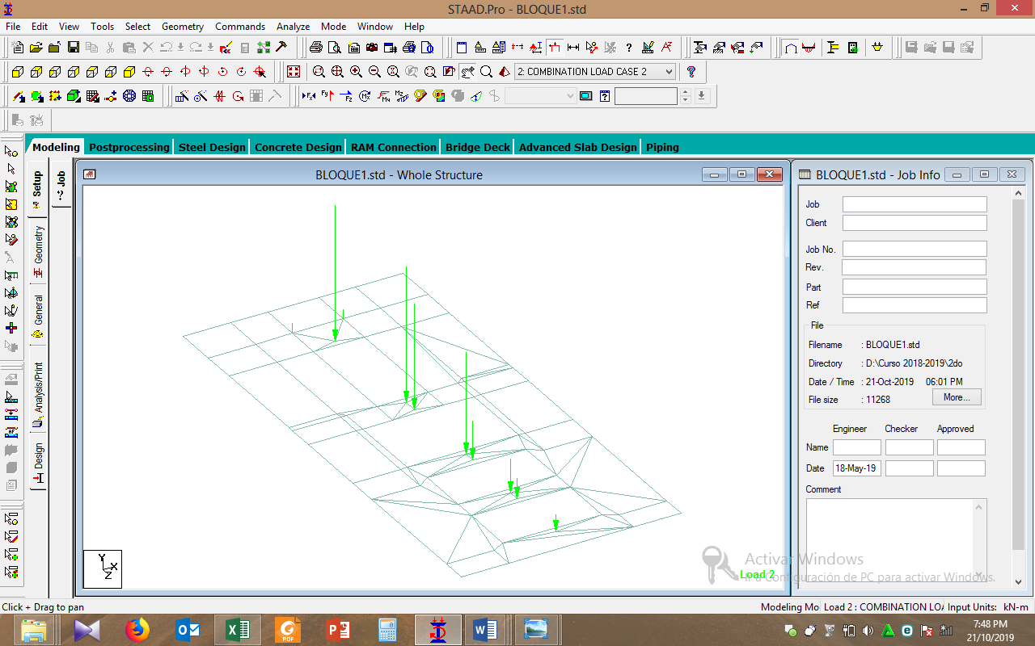

Figura 3 Esquema de carga, Fuente: elaboración propia

1. ***Resultados de la corrida del modelo***

Una vez obtenidos los diferentes modelos basados en las invariantes de la modelación,

1. La modelación de la geometría**:** Obtenida por la modelación de la forma y la disposición de los elementos estructurales, así como, por la modelación de las uniones entre dichos elementos estructurales).
2. La modelación de los materiales**:**  Donde se define el tipo de comportamiento que van a tener los materiales constitutivos que conforman los elementos estructurales.
3. La modelación de las cargas**:** Obtenida por la definición de los tipos de cargas y sus diferentes combinaciones, su forma de actuación, y puntos de aplicación

Se realizan las diferentes corridas del modelo y como como resultado del análisis realizado se obtuvo la respuesta de los elementos estructurales y de la estructura en su conjunto en términos de esfuerzos y de desplazamientos con los valores que pueden apreciarse en los anexos.

En la figura 4 mostrada a continuación, se presentan algunos de estos resultados, fundamentalmente los relacionados con las columnas, que como se mencionó anteriormente son los elementos de interés en este trabajo.

Tensiones en la losa superior

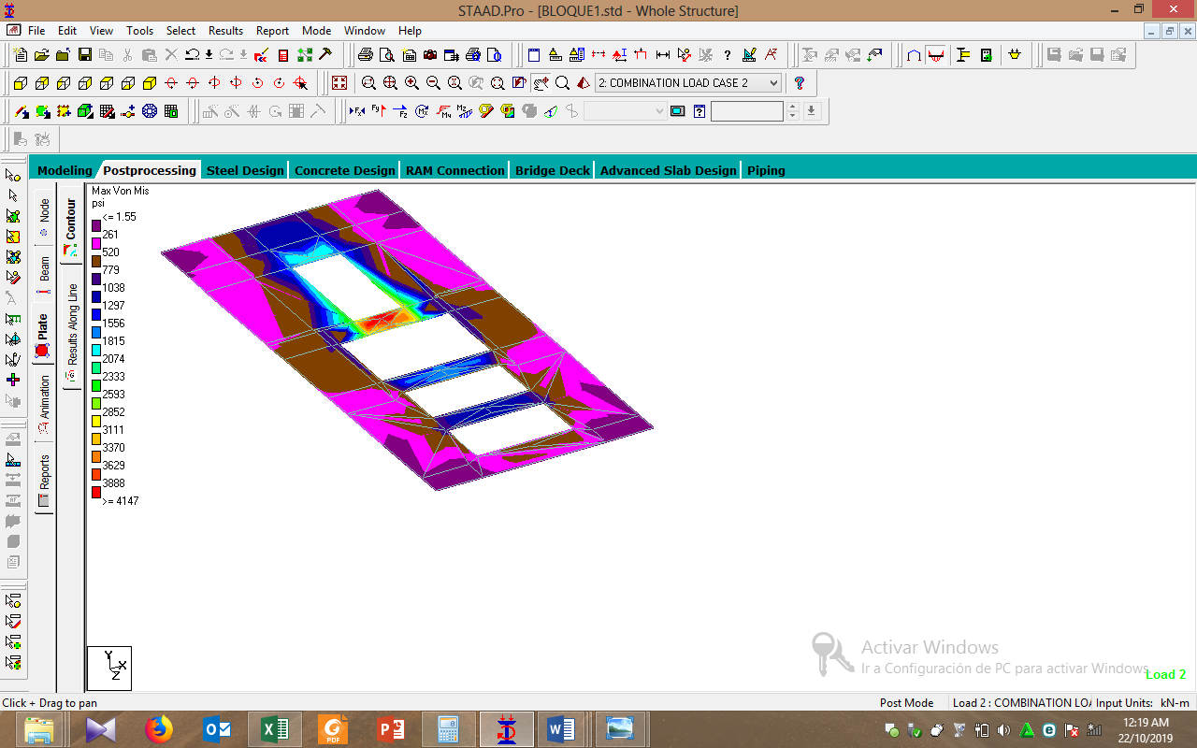

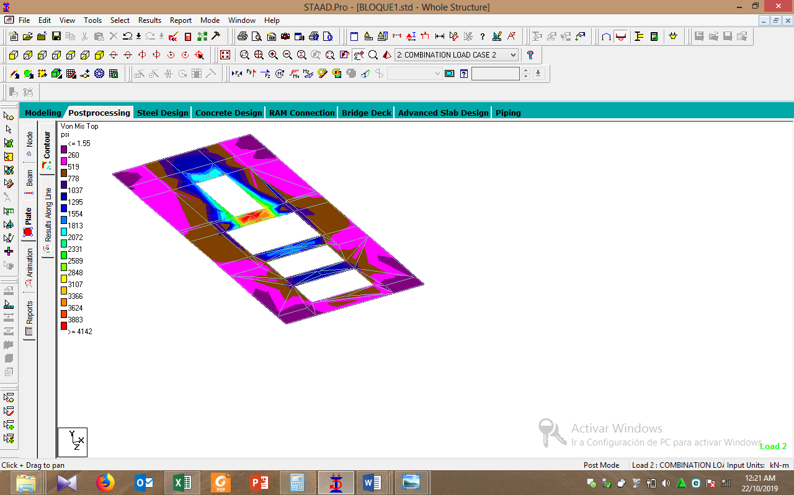

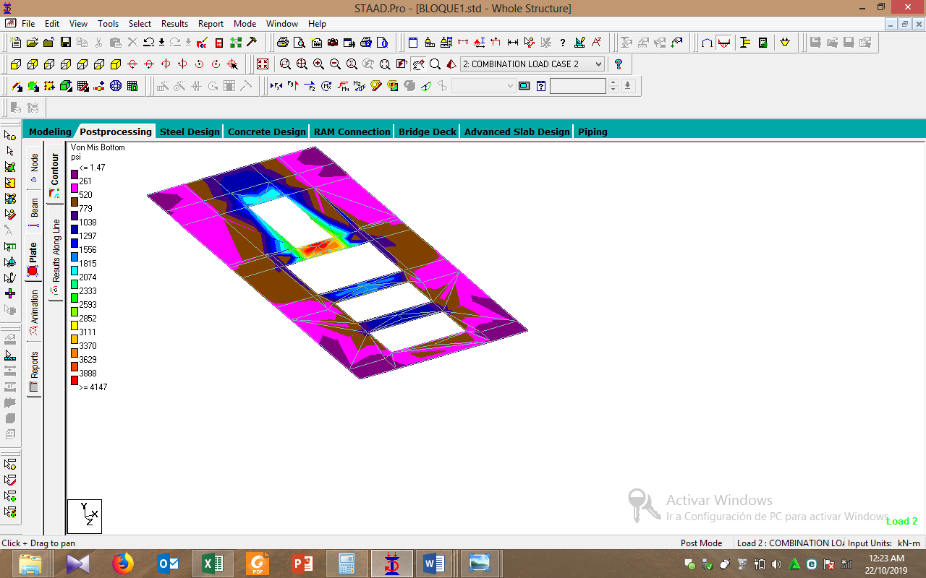

Figura 4 Gráficos tensiones en la losa superior, Fuente: elaboración propia.

En la figura 5 se muestra la posición de los nudos superiores de las columnas, los cuales coinciden con algunos de los nodos declarados en la losa superior.

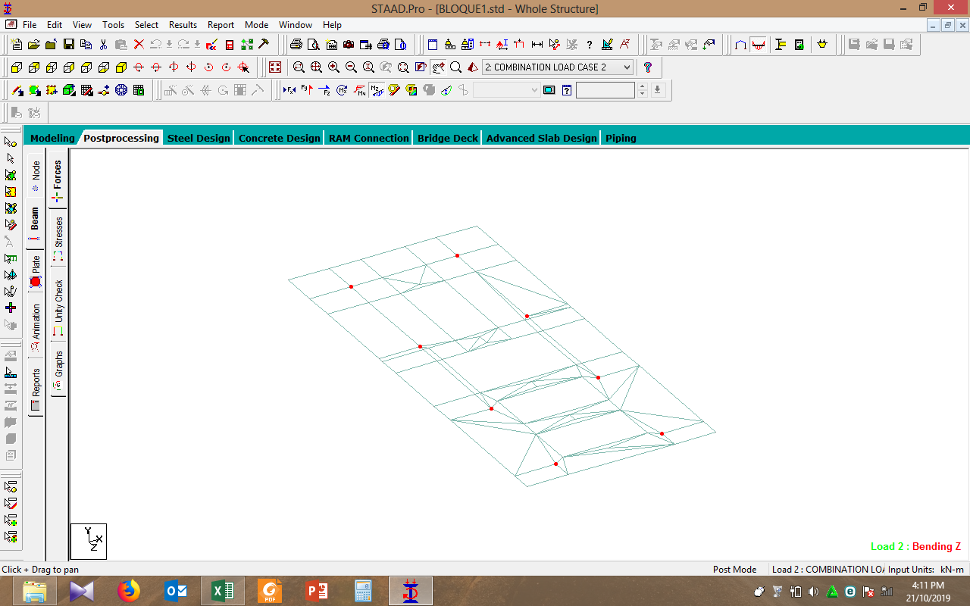

**Nodo 218**

**Nodo 224**

**Nodo 223**

**Nodo 222**

**Nodo 219**

**Nodo 221**

**Nodo 220**

**Nodo 225**

Figura 5 Posición de los nodos superiores de las columnas en la losa superior, Fuente: elaboración propia.

En la tabla 2 que se muestra a continuación aparecen los valores de los desplazamientos de los nodos superiores de las columnas en las direcciones principales de la estructura.

Tabla 2 Desplazamientos en nodos superiores de las columnas, Fuente: elaboración propia

|  |  |  |  |  |  |  |  |  |
| --- | --- | --- | --- | --- | --- | --- | --- | --- |
| Node | L/C | X-Trans in | Y-Trans in | Z-Trans in | Absolute in | X-Rotan rad | Y-Rotan rad | Z-Rotan rad |
| 218 | 2 | -0.001 | -0.547 | -0.212 | 0.586 | 0.001 | 0.000 | -0.001 |
| **219** | 2 | -0.002 | **-0.718** | -0.212 | **0.749** | 0.000 | 0.000 | -0.002 |
| 220 | 2 | -0.003 | -0.538 | -0.212 | 0.578 | -0.001 | 0.000 | -0.001 |
| 221 | 2 | -0.005 | -0.193 | -0.213 | 0.287 | -0.001 | 0.000 | -0.001 |
| 222 | 2 | -0.001 | -0.552 | -0.211 | 0.591 | 0.001 | -0.000 | 0.001 |
| **223** | 2 | -0.002 | **-0.714** | -0.211 | **0.745** | 0.000 | 0.000 | 0.002 |
| 224 | 2 | -0.004 | -0.536 | -0.211 | 0.576 | -0.001 | -0.000 | 0.001 |
| 225 | 2 | -0.005 | -0.193 | -0.211 | 0.286 | -0.001 | -0.000 | 0.001 |

A continuación, en la figura 6, mostramos la disposición de las columnas con los gráficos de los momentos alrededor de su eje principal (Mz), destacándose las dos columnas más solicitadas en cuanto a momentos, las cuales, coincidentemente, y según lo esperado presentan en sus extremos superiores los nodos con mayores desplazamientos verticales.

Columna 340

Columna 344

Nodo 219

Nodo 223

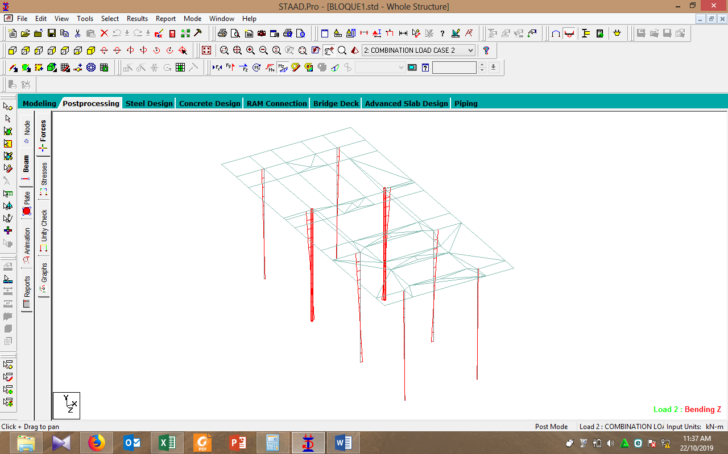

Figura 6 Gráficos de momentos Mz en columnas, Fuente: elaboración propia.

La tabla mostrada 3 presenta los valores de los esfuerzos en los extremos de las columnas, resaltando los valores en las columnas más esforzadas.

Tabla 3. Valores de los esfuerzos en los extremos de las columnas, Fuente: elaboración propia.

|  |  |  |  |  |  |  |  |  |
| --- | --- | --- | --- | --- | --- | --- | --- | --- |
| Beam | L/C | Node | Axial Force kN | Shear-Y kN | Shear-Z kN | Torsion kip-in | Moment-Y kip-in | Moment-Z kip-in |
| 339 | 2 | 210 | 8.996.783 | -27.111 | 102.952 | -0.001 | -4.622.092 | -880.741 |
| 339 | 2 | 218 | -8.996.783 | 27.111 | -102.952 | 0.001 | -6.130.092 | -1.950.726 |
| **340** | **2** | **211** | **18.759.278** | **-66.832** | **91.593** | **-0.001** | **-4.090.889** | **-2.168.948** |
| **340** | **2** | **219** | **-18.759.278** | **66.832** | **-91.593** | **0.001** | **-5.475.006** | **-4.810.890** |
| 341 | 2 | 212 | 13.766.056 | -54.285 | -116.205 | -0.001 | 4.238.162 | -1.768.386 |
| 341 | 2 | 220 | -13.766.056 | 54.285 | 116.205 | 0.001 | 7.898.100 | -3.901.092 |
| 342 | 2 | 213 | 2.574.259 | -13.629 | -78.025 | 0.000 | 3.118.150 | -444.361 |
| 342 | 2 | 221 | -2.574.259 | 13.629 | 78.025 | -0.000 | 5.030.692 | -979.040 |
| 343 | 2 | 214 | 9.128.313 | 25.779 | 103.164 | 0.000 | -4.617.881 | 831.441 |
| 343 | 2 | 222 | -9.128.313 | -25.779 | -103.164 | -0.000 | -6.156.460 | 1.860.903 |
| **344** | **2** | **215** | **18.622.988** | **68.546** | **90.487** | **-0.000** | **-4.037.811** | **2.225.632** |
| **344** | **2** | **223** | **-18.622.988** | **-68.546** | **-90.487** | **0.000** | **-5.412.544** | **4.933.186** |
| 345 | 2 | 216 | 13.714.925 | 54.618 | -116.849 | 0.003 | 4.267.878 | 1.773.110 |
| 345 | 2 | 224 | -13.714.925 | -54.618 | 116.849 | -0.003 | 7.935.676 | 3.931.152 |
| 346 | 2 | 217 | 2.577.396 | 12.914 | -77.118 | 0.000 | 3.090.886 | 412.122 |
| 346 | 2 | 225 | -2.577.396 | -12.914 | 77.118 | -0.000 | 4.963.231 | 936.637 |

**CONCLUSIONES**

Con los valores de los esfuerzos anteriores obtenidos en las columnas a partir de las corridas del modelo para el estado de carga considerado, con los datos geométricos de dichas columnas, y con las características físico mecánicas del acero que las conforma, se realiza un análisis de las columnas más esforzadas, llegándose a las siguientes conclusiones:

1. Las tensiones en las columnas no superan el valor límite de fluencia del acero utilizado en las mismas que es de 360 MPa = 52,2 ksi.
2. Las columnas más esforzadas, la columna 340 y la columna 344, presentan un valor de tensión de 36,264 ksi, lo que significa que están trabajando aproximadamente a un 70 % de su capacidad.
3. En el caso de la deformación, la columna que más se deforma es la columna 344, la misma se acorta 0,714 in (1,8135 cm), valores que desde el punto de vista ingenieril consideramos aceptables, teniendo en cuenta la longitud de la columna (11,8 m).

Por consiguiente, a pesar de los deterioros externos visibles, y de los posibles deterioros internos de las planchas de acero que conforman las columnas, podemos afirmar que las misma no tienen ninguna influencia o incidencia en los problemas generales que presenta la estructura de la nave.

**BIBLIOGRAFÍA.**

* Jack C. McCormac, Diseño de Estructuras de Acero Método LRFD, 2da Edición.
* William T Segui, Diseño en Acero por factores de carga y de resistencia (LRFD), 2da Edición
* Manual de la Construcción en Acero, AISC-LRFD, 2da Edición.
* Edificaciones factores de carga o ponderación, combinaciones, NC 450: 2006.
* Edificaciones carga de uso, NC XX: 2002.
* Densidad de materiales naturales, artificiales y de elementos de construcción como carga de diseño, NC XX: 2002.
* Documentos suministrados por la empresa eléctrica relacionados con las características, el funcionamiento y el peso de los equipos tecnológicos de la nave.
* Documentos suministrados por la empresa eléctrica relaciona con la geometría de los elementos estructurales y de la nave en su conjunto.
* Documentos suministrados por la empresa eléctrica relaciona con las características físico mecánicas de los diferentes estratos del suelo de cimentación.